sharding-jdbc

官网：
https://github.com/dangdangdotcom/sharding-jdbc

简介：
sharding-jdbc是当当开源的一款分库分表的数据访问层框架，能对mysql很方便的分库、分表，基本不用修改原有代码，只要配置一下即可实现透明化数据库分库分表访问。
分库分表使用场景——大数据量和高并发。通常分为垂直拆分和水平拆分两种。

合理地配合使用分库+分表
单纯的分表虽然可以解决数据量过大导致检索变慢的问题，但无法解决过多并发请求访问同一个库，导致数据库响应变慢的问题。但分表也有不可替代的适用场景。最常见的分表需求是事务问题。同在一个库则不需考虑分布式事务。目前强一致性的分布式事务由于性能问题，导致使用起来并不一定比不分库分表快。目前采用最终一致性的柔性事务居多。分表的另一个存在的理由是，过多的数据库实例不利于运维管理。

核心概念：
LogicTable:数据分片的逻辑表，对于水平拆分的数据库(表)，同一类表的总称。例：订单数据根据主键尾数拆分为`10`张表,分别是`t_order_0`到`t_order_9`，他们的逻辑表名为`t_order`。
ActualTable:在分片的数据库中真实存在的物理表。即上个示例中的`t_order_0`到`t_order_9`。
DataNode：数据分片的最小单元。由数据源名称和数据表组成，例：`ds_1.t_order_0`。配置时默认各个分片数据库的表结构均相同，直接配置逻辑表和真实表对应关系即可。如果各数据库的表结果不同，可使用`ds.actual_table`配置。
DynamicTable：动态表，逻辑表和真实表不一定需要在配置规则中静态配置。比如按照日期分片的场景，真实表的名称随着时间的推移会产生变化。
BindingTable：绑定表。指在任何场景下分片规则均一致的主表和子表。例：订单表和订单项表，均按照订单ID分片，则此两张表互为`BindingTable`关系。`BindingTable`关系的多表关联查询不会出现笛卡尔积关联，关联查询效率将大大提升。
ShardingColumn：分片字段。用于将数据库(表)水平拆分的关键字段。例：订单表订单ID分片尾数取模分片，则订单ID为分片字段。`SQL`中如果无分片字段，将执行全路由，性能较差。`Sharding-JDBC`支持多分片字段。
ShardingAlgorithm：分片算法。`Sharding-JDBC`通过分片算法将数据分片，支持通过等号、`BETWEEN`和`IN`分片。分片算法目前需要业务方开发者自行实现，可实现的灵活度非常高。未来`Sharding-JDBC`也将会实现常用分片算法，如`range`，`hash`和`tag`等。
SQL Hint:暗示sql,对于分片字段非`SQL`决定，而由其他外置条件决定的场景，可使用`SQL Hint`灵活的注入分片字段。例：内部系统，按照员工登录ID分库，而数据库中并无此字段。`SQL Hint`支持通过`ThreadLocal`和`SQL`注释(待实现)两种方式使用。

实现原理：
分为分片规则配置、SQL解析、SQL改写、SQL路由、SQL执行以及结果归并等模块。
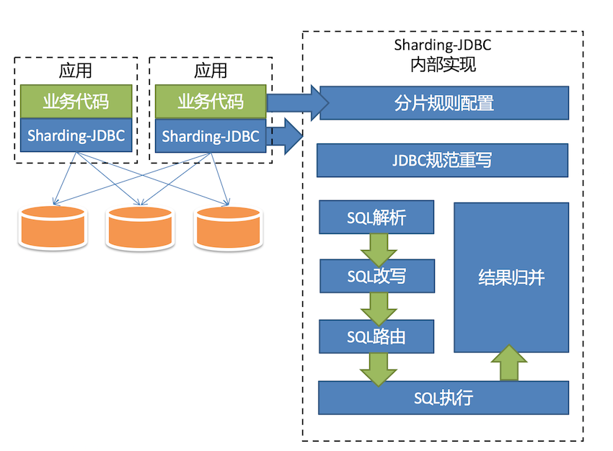
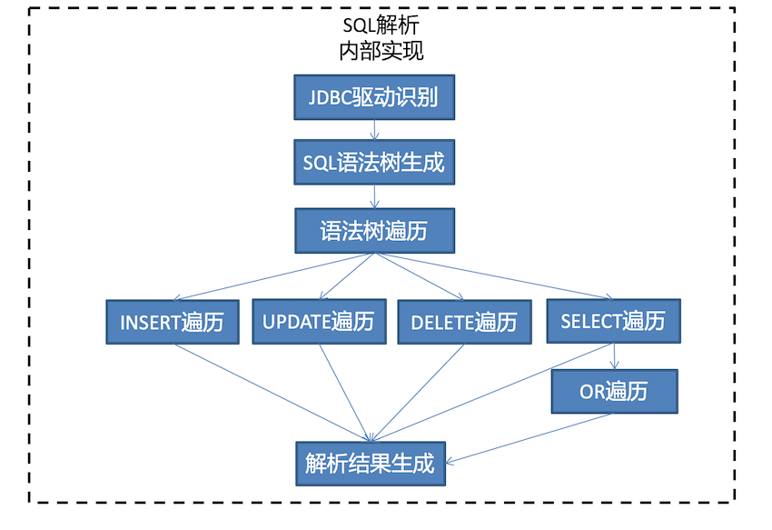
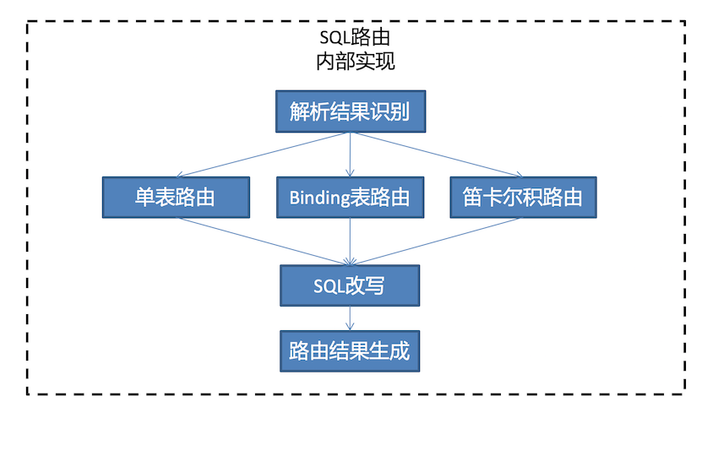
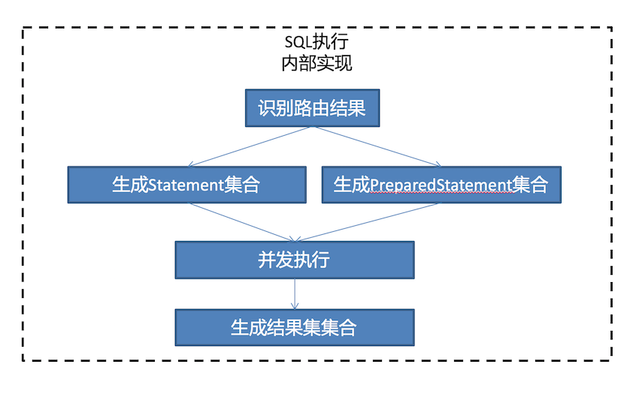
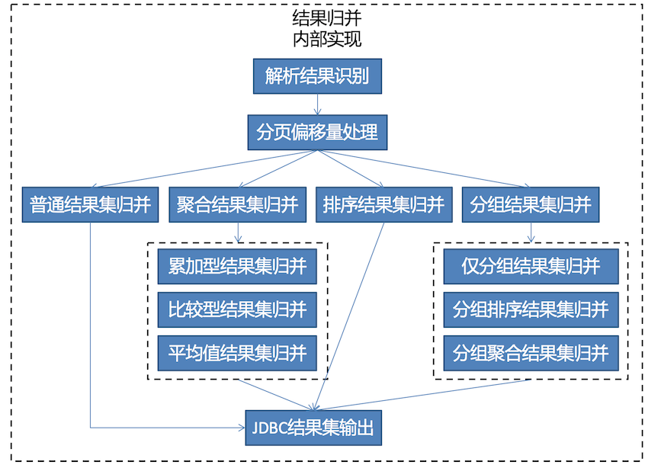

支持
分片策略灵活，可支持=，BETWEEN，IN等多维度分片，也可支持多分片键共用
SQL解析功能完善，支持聚合，分组，排序，Limit，OR等查询，并且支持Binding Table以及笛卡尔积的表查询。
支持柔性事务(目前仅最大努力送达型)。
支持读写分离。
支持分布式生成全局主键。

分片

分片规则配置
Sharding-JDBC的分片逻辑非常灵活，支持分片策略自定义、复数分片键、多运算符分片等功能。
如：根据用户ID分库，根据订单ID分表这种分库分表结合的分片策略；或根据年分库，月份+用户区域ID分表这样的多片键分片。
Sharding-JDBC除了支持等号运算符进行分片，还支持in/between运算符分片，提供了更加强大的分片功能。

分片键算法类型
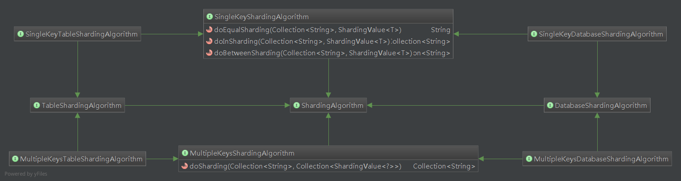
根据数据源策略与表策略、单分片与多分片，这两种组合，一共产生了4种可供实现的分片算法的接口
单分片键数据源分片算法SingleKeyDatabaseShardingAlgorithm
单分片表分片算法SingleKeyTableShardingAlgorithm
多分片键数据源分片算法MultipleKeyDatabaseShardingAlgorithm
多分片表分片算法MultipleKeyTableShardingAlgorithm
单分片键数算法类的方法作用如下
`doEqualSharding`在WHERE使用`=`作为条件分片键。算法中使用`shardingValue.getValue()`获取等`=`后的值
`doInSharding`在WHERE使用`IN`作为条件分片键。算法中使用`shardingValue.getValues()`获取`IN`后的值
`doBetweenSharding`在WHERE使用`BETWEEN`作为条件分片键。算法中使用`shardingValue.getValueRange()`获取`BETWEEN`后的值
多分片键试用于使用场景比较复杂，为了能提供更高的灵活性，故只提供实现一个方法。
public Collection<String> doSharding(final Collection<String> availableTargetNames, final Collection<ShardingValue<?>> shardingValues)

Id生成器：
IdGenerator，保证不同库不同表id自增、不重复。

自带id生成器类型
1、CommonSelfIdGenerator：自生成Id生成器
默认的生成器实现提供，生成的数据为64bit的long型数据。 在数据库中应该用大于等于64bit的数字类型的字段来保存该值，比如在MySQL中应该使用BIGINT。
其二进制表示形式包含四部分，从高位到低位分表为：1bit符号位(为0)，41bit时间位，10bit工作进程位，12bit序列位。
该序列是用来在同一个毫秒内生成不同的Id。如果在这个毫秒内生成的数量超过4096(2的12次方)，那么生成器会等待到下个毫秒继续生成。
2、HostNameIdGenerator： 根据机器名最后的数字编号获取工作进程Id
3、IPIdGenerator： 根据机器IP获取工作进程Id

配置id生成器
1、配置文件方式
<rdb:sharding-rule data-sources="ds_0, ds_1" id-generator-class="com.dangdang.ddframe.rdb.sharding.id.generator.self.CommonSelfIdGenerator">
<rdb:table-rules>
<rdb:table-rule logic-table="t_order" actual-tables="t_order_${0..1}">
<rdb:auto-increment-column column-name="order_id"/>
</rdb:table-rule>
</rdb:table-rules>
</rdb:sharding-rule>
<insert id="insert" keyProperty="orderId" useGeneratedKeys="true" >
INSERT INTO `t_order`( `user_id`,`status` ) VALUES ( #{userId,jdbcType=INTEGER},#{status,jdbcType=CLOB});
</insert>
2、代码方式
TableRule orderTableRule = TableRule.builder("t_order").actualTables(Arrays.asList("t_order_0", "t_order_1")).autoIncrementColumns("order_id").tableIdGenerator(CommonSelfIdGenerator.class).dataSourceRule(dataSourceRule).build();
<insert id="insert" keyProperty="orderId" useGeneratedKeys="true" >xxxx</insert>

配置多样：
1、spring 命名空间，见sharding-jdbc-example-config-spring项目的applicationContextWithAssignedDataSource.xml(Spring格式特别说明如需使用inline表达式，需配置`ignore-unresolvable`为`true`，否则placeholder会把inline表达式当成属性key值导致出错.)
2、Yaml配置方式，见sharding-jdbc-example-config-yaml项目
<dependency>
<groupId>com.dangdang</groupId>
<artifactId>sharding-jdbc-config-yaml</artifactId>
<version>${latest.release.version}</version>
</dependency>
配置yaml文件 ,yaml格式说明： !! 表示实现类 & 表示变量定义
* 表示变量引用 - 表示多个
DataSource dataSource = new YamlShardingDataSource(yamlFile);

3、代码方式实现 见sharding-jdbc-example-jdbc项目

绑定表

1、代码方式
ShardingRule.builder().dataSourceRule(dataSourceRule).tableRules(Arrays.asList(orderTableRule, orderItemTableRule))
.bindingTableRules(Collections.singletonList(new BindingTableRule(Arrays.asList(orderTableRule, orderItemTableRule))));

2、sping命名空间
<rdb:binding-table-rules>
<rdb:binding-table-rule logic-tables="t_order, t_order_item"/>
</rdb:binding-table-rules>

动态表配置：

spring 命名空间方式：
只需加dynamic="true" ，不需要配置actual-tables，配置示例：
<rdb:table-rule logic-table="t_order" dynamic="true" database-strategy="databaseShardingStrategy" table-strategy="tableShardingStrategy">

代码方式：
TableRule orderTableRule = TableRule.builder("t_order").dynamic(true). dataSourceRule(dataSourceRule).build();

读写分离

spring命名空间配置方式：
<rdb:master-slave-data-source id="dbtbl_0" master-data-source-ref="dbtbl_0_master" slave-data-sources-ref="dbtbl_0_slave_0, dbtbl_0_slave_1" />

代码方式：
com.dangdang.ddframe.rdb.sharding.api.MasterSlaveDataSourceFactory#createDataSource

使用master库的规则：
1、同一线程且同一数据库连接内，如有写入操作，以后的读操作均从主库读取
2、使用Hint强制路由主库
HintManager hintManager = HintManager.getInstance();
hintManager.setMasterRouteOnly();
//执行数据库操作
hintManager.close();
重置标记
MasterSlaveDataSource.resetDMLFlag();

柔性事务

最大努力送达型：
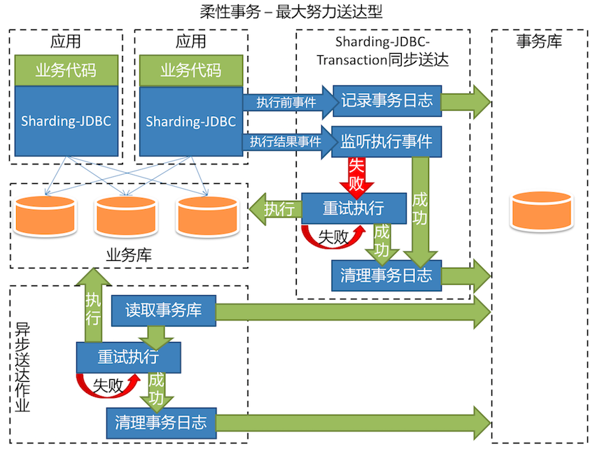
在分布式数据库的场景下，相信对于该数据库的操作最终一定可以成功，所以通过最大努力反复尝试送达操作。
适用场景 ：
根据主键删除数据。
更新记录永久状态，如更新通知送达状态。
使用限制 ：
使用最大努力送达型柔性事务的SQL需要满足幂等性。
INSERT语句要求必须包含主键，且不能是自增主键。
UPDATE语句要求幂等，不能是UPDATE xxx SET x=x+1
DELETE语句无要求。
使用方法：
// 1. 配置SoftTransactionConfiguration
SoftTransactionManager transactionManager = new SoftTransactionManager(getSoftTransactionConfiguration(dataSource));
// 2. 初始化SoftTransactionManager
transactionManager.init();
// 3. 获取BEDSoftTransaction
BEDSoftTransaction transaction = (BEDSoftTransaction) transactionManager.getTransaction(SoftTransactionType.BestEffortsDelivery);
conn = dataSource.getConnection();
transaction.begin(conn); // 4. 开启事务
//xxx 5数据库操作
transaction.end();// 6.关闭事务

TCC型 ：
待开源

项目代码演示：
=，BETWEEN，IN，>,limit,join， insert、delete、update、beteen and 、group by、order by、函数(avg sum count)、暗示sql
单片键、多片键
绑定表、动态表、弱XA事务回滚、最大努力送大型事务、读写分离
spring命名空间方式配置、yaml、代码方式
sharding-jdbc和jdbc、jpa、mybatis的整合
示例代码地址：https://github.com/xiezequn/sharding-jdbc-test.git
下载后需要修改example项目中数据库配置，在数据库中并执行xxx.sql进行sql初始化，编译器安装lombok插件，即可运行。

